Fiche Traitement du signal

# Introduction

Un signal est une fonction mathématique d’une ou plusieurs variables modélisant la variation d’une grandeur physique en fonction de certaines variables (au cours du temps ou dans l’espace par exemple).

Les grandeurs physiques sont mesurées à l’aide de capteurs qui les transforment en variation d’un signal électrique.

Un système est un modèle mathématique de type Entrée/Sortie modélisant la transformation d’un signal par un processus physique.

Ces signaux sont classés suivant plusieurs de leurs caractéristiques :

* Temps continu – Temps discret
* Valeur continu – Valeur discrète
* Signaux analogiques – signaux numériques

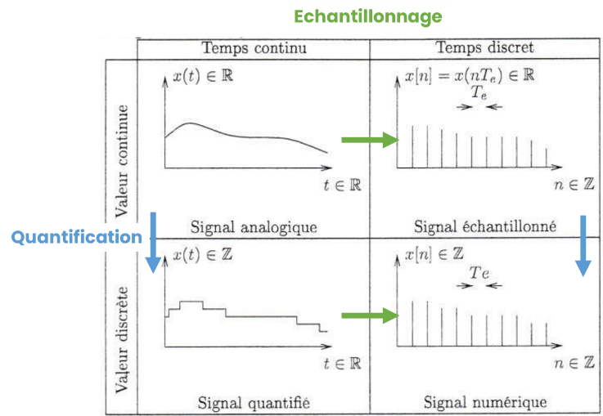

* Périodiques – non périodiques
* Déterministes (prédictibles) – Aléatoires (non exactement prédictible -> contiennent de l’information)
* Dans ce cours on ne s’intéresse qu’aux signaux analogiques et numériques déterministes

# Signaux et systèmes analogiques

## Propriétés

### Causalité

Un signal est dit causal s'il ne dépend que des valeurs passées ou présentes, et non des valeurs futures. Autrement dit, un signal causal ne peut pas "prédire" les valeurs futures. Formellement, un signal x(t) est causal si et seulement si :

Cela signifie que la valeur de ne dépend pas de ce qui se passe après .

Exemple : une mesure de température enregistrée au cours du temps : la valeur de la température à un instant ne dépend que des valeurs de température antérieures ou à l'instant , et ne peut pas être influencée par des valeurs de température futures.

En pratique, pour savoir si un signal est causal, il suffit de vérifier que sa définition ne contient aucune dépendance vis-à-vis des valeurs futures. Si la définition du signal fait référence à des valeurs futures, ou si le signal a des "pics" ou des "creux" qui apparaissent avant leur cause supposée, alors le signal n'est pas causal.

Applications : il est préférable d'utiliser des signaux causaux, car ils sont plus faciles à traiter et à interpréter.

### Stabilité

Un système est considéré comme stable si, pour toute Entrée Bornée, la Sortie est également Bornée et ne diverge pas vers l'infini.

La stabilité est une propriété critique dans de nombreuses applications de traitement du signal, notamment en communication numérique, en filtrage et en contrôle. Un système instable peut produire des sorties imprévisibles ou indésirables, ce qui peut entraîner des erreurs ou des pertes de données.

En pratique, la stabilité d'un système peut être analysée à l'aide de diverses techniques, telles que l'analyse de stabilité de Nyquist, la fonction de transfert, l'analyse de stabilité de Bode, la réponse impulsionnelle, etc. Des techniques de conception appropriées peuvent également être utilisées pour garantir la stabilité d'un système, comme la conception de filtres FIR ou IIR causaux et stables.

### La convolution

Représente la façon dont l'un des signaux influence l'autre au cours du temps. Plus précisément, la convolution est définie comme suit : si et sont deux signaux, leur convolution est définie :

|  |  |
| --- | --- |
| Signaux apériodiques | Signaux périodiques (convolution circulaire) |
|  |  |

où * est l'opérateur de convolution et représentant le décalage temporel entre les signaux et au moment de leur multiplication.

Application : Cette opération est souvent utilisée en traitement du signal pour effectuer des filtrages ou pour détecter des caractéristiques dans les signaux. Elle permet également de calculer les réponses impulsionnelles des systèmes linéaires.

Matlab : Peut être calculée à l'aide d'un algorithme efficace appelé "transformée de Fourier rapide" (FFT), qui permet de calculer la convolution en un temps raisonnable même pour de grandes séries de données.

### L’intercorrélation

Mesure statistique qui permet de quantifier la similitude entre deux signaux (ou séries de données). Elle est étroitement liée à la convolution, mais au lieu de mesurer la manière dont un signal influence un autre, elle mesure la corrélation entre deux signaux. Plus précisément, l'intercorrélation entre deux signaux et est définie comme :

|  |  |
| --- | --- |
| Signaux apériodiques | Signaux périodiques |
|  |  |

où est le décalage temporel entre les deux signaux. Cette formule exprime la mesure de la similitude entre les signaux et à chaque instant .

Si les signaux sont parfaitement corrélés, c'est-à-dire qu'ils ont la même forme, l'intercorrélation est maximale à un décalage nul. Si les signaux sont décalés l'un par rapport à l'autre, l'intercorrélation diminue en fonction du décalage temporel.

Application : la détection de motifs dans les signaux, l'alignement de séquences de données et la reconnaissance de formes. Elle permet également de mesurer la similarité entre les signaux bruités ou déformés, en comparant la forme des signaux plutôt que les valeurs exactes.

### Signaux

#### Fonction indicatrice

* Fonction indicatrice sur l’intervalle  :
* Fonction indicatrice de largeur L sur l’intervalle  :

#### Echelon unité

* Echelon unité : (Heavyside)

#### Fréquence pure

* Fréquence pure (signal monochromatique) -> modélisé par une exponentielle complexe :

Avec

* La fréquence,
* L’amplitude complexe avec
  + L’amplitude
  + La phase a l’origine

Prendre le reflexe : 2 fréquences : et

#### Sinusoïde

Avec

* La fréquence ( la période),
* L’amplitude
* La phase a l’origine

### Impulsion de Dirac

Le Dirac n’est pas une fonction mais une distribution qui peut être vu comme la limite de la suite des portes centrées d’aire unité lorsque la largeur tend vers 0. On l’utilisera comme une « fonction » nulle partout sauf en 0 et d’aire unité.

Important car il permet de modéliser une impulsion (cf : Automatique), il est utile pour l’échantillonnage (propriété de localisation) et simplifie les calculs puisqu’il est simple de convoluer par un Dirac décalé.

Comme est nul sauf en -> on ne gardera que la valeur en du signal , d’où

## Systèmes analogiques

|  |  |  |
| --- | --- | --- |
| Linéaire |  |  |
|  | | |
| Invariant par translation |  | On aura le même résultat qu’on démarre le système maintenant ou dans 5 min |
|  | | |
| Réponse impulsionnelle |  | Sortie du système lorsque l’on met un Dirac en entrée |
| Stable |  |  |
| Causal | L’effet de la sortie ne peut pas précéder la cause (l’entrée).  La sortie dépend uniquement de l’entrée aux instants en particulier pour un système causal | |
| Sans mémoire | dépend uniquement de l’entrée à l’instant | |
| Inversible | On peut construire un système permettant de reconstruire l’entrée à partir de la sortie -> des entrées distinctes conduisent à des sorties distinctes | |

### Filtres, réponse impulsionnelle, réponse en fréquence

Un filtre c’est un système :

* Linéaire, continu et invariant par translation
* Dont la relation E/S est une convolution

* Entièrement caractérisé par sa réponse impulsionnelle (RI) ;
* Dont les fonctions propres sont les exponentielles complexes : filtre a fréquence

|  |  |
| --- | --- |
| Fréquence pure en entrée  Même fréquence en sortie atténuée et déphasée |  |

* Entièrement caractérisé par sa réponse en fréquence

Démonstration : Soit , la sortie correspondante est

Si l’entrée est une fréquence pure la sortie du filtre est également la fréquence pure dont l’amplitude est multipliée par (la réponse en fréquence du filtre) Filtre à fréquence, ainsi si

|  |  |
| --- | --- |
| Exemple d’un filtre passe bas idéal (laisse passer toutes les fréquences inférieures à et atténue complètement toutes les fréquences supérieures à ) |  |

* Condition nécessaire et suffisante de causalité des filtres : Le filtre est causal SSI sa est causale ( si )
* Condition nécessaire et suffisante de stabilité des filtres : Le filtre est stable SSI sa est stable ()

### Illustration de la convolution

|  |  |
| --- | --- |
|  |  |
|  | |

### Propriété de la convolution

* Commutativité :
* Associativité :
* Distributivité par rapport à l’addition :
* Convoluer avec un Dirac

Convoluer avec la fréquence -> fréquence pure

## Représentation fréquentielle des signaux et systèmes analogiques

### Signaux analogiques périodiques : le Développement en série de fourrier (DSF)

On appelle développement en série de fourrier d’une fonction périodique , de période

Lorsque cette série converge.

Deux notions : fréquence fondamentale et d’harmonique multiple de

Représentation spectrale :

